Manuel,

Bom dia.

Conforme combinado, segue a minha ideia para desenvolvermos o programa de apontamento:

A tela deve seguir o padrão do MAN10055, porém alterando as colunas.

O sistema deverá apresentar apenas op´s em status 4.

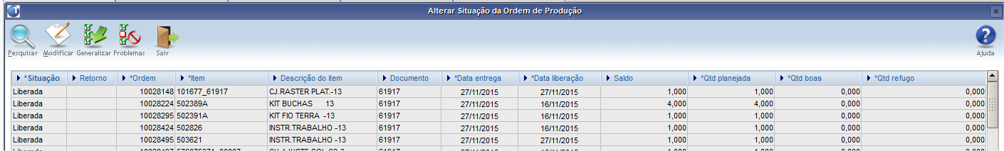

Colunas:

•         Check-box para seleção

•         Ano

•         Mês

•         Semana

•         ESP (dados da tabela do Plugin)

•         COMP (dados da tabela do Plugin)

•         LARG (dados da tabela do Plugin)

•         PESO (dados da tabela do Plugin)

•         M2 (dados da tabela do Plugin)

•         Item

•         Descrição

•         Ordem

•         Sit

•         Documento

•         Num_pedido_cliente (dados da tabela do Plugin)

•         Pos (dados da tabela do Plugin)

•         Num_orc (dados da tabela do Plugin)

•         Saldo

•         Qtd Planj

•         Qtd Boas

•         Qtd Refugo

•         Qtd Sucata

Botão de pesquisa, o sistema deverá chamar uma tela para filtro:

•         Centro trabalho

•         Operação (uma mesma OP pode possuir em alguns casos mais de uma operação)

•         Data inicial e final (ai colocando um check-box para informar qual a data desejada – Data entrega / Liberação / Abertura)

•         Número da semana (ai colocando um check-box para informar qual a data desejada – Data entrega / Liberação / Abertura para se encontrar a semana)

•         Ordem

•         Item (permitir informar mais de um item)

•         Item pai

•         Documento

•         Família (permitir informar mais de uma família)

•         Qtd ( planejada / boas / refugo )

•         Lote (explicação abaixo)

Botão agrupar:

                Após listar um grupo de ordens, eu poder selecionar e preparar um “lote” para que possa ser apontado posteriormente. Eliminando assim retrabalho e melhorando o planejamento.

Botão apontar:

                Para este botão, a ideia é poder chamar um “lote” já gravado ou selecionar um grupo de ordens previamente pesquisada.

                Para itens que não possuam a opção de “apontar por operação” no MAN10021, mas possuam operações com tempos padrões que são apontadas no MAN10243, o sistema deverá solicitar as seguintes informações:

•         Qtd boas

•         Qtd Refugo

•         Qtd Sucata (abrir para informar código sucata)

•         Motivo de defeitos (informar ou buscar através de seleção)

•         Motivo de sucata (informar ou buscar através de seleção)

Questionamento se confirma processamento?

Neste momento, o sistema deverá pegar a quantidade informada e apontar as op´s selecionadas.

Para itens que possuem a opção de “apontar por operação” no MAN10021, o sistema deverá solicitar as seguintes informações:

•         Turno

•         Data inicio

•         Hora início

•         Data fim

•         Hora fim

•         Qtd boas

•         Qtd Refugo

•         Qtd Sucata (abrir para informar código sucata)

•         Motivo de defeitos (informar ou buscar através de seleção)

•         Motivo de sucata (informar ou buscar através de seleção)

Questionamento se confirma processamento?

Questionamento se a operação foi finalizada?

Neste momento, o sistema deverá pegar a quantidade informada e apontar as op´s selecionadas.

Botão estornar

Botão relatório

Funcionalidades

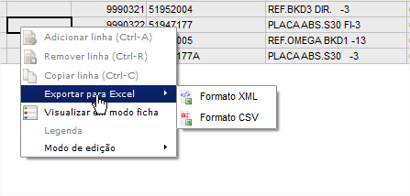

Att,

**Renato Alex S. Sousa**

**Supervisor Tecnologia da Informação**

GRUPO PROLIND  
 Fone : +55 (12) 3908-5978 R.5978

 FAX   : +55 (12) 3908-5970  
 e-mail: [renato.sousa@prolind.com.br](mailto:renato.sousa@prolind.com.br)  
❖ site: [www.prolind.com.br](http://www.prolind.com.br/)